附件1
《民营企业节税培训讲座》
报名回执

企业名称（盖章）
姓名 | 职务 | 手机号码 | 邮箱
备注
请于7月26日（星期五）下午17：00前将回执以电子邮件方式发至nansha@nsec.org.cn。
联系人：李小姐，联系电话：39006850，18028596566。
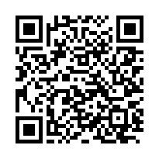
（可扫码报名）

